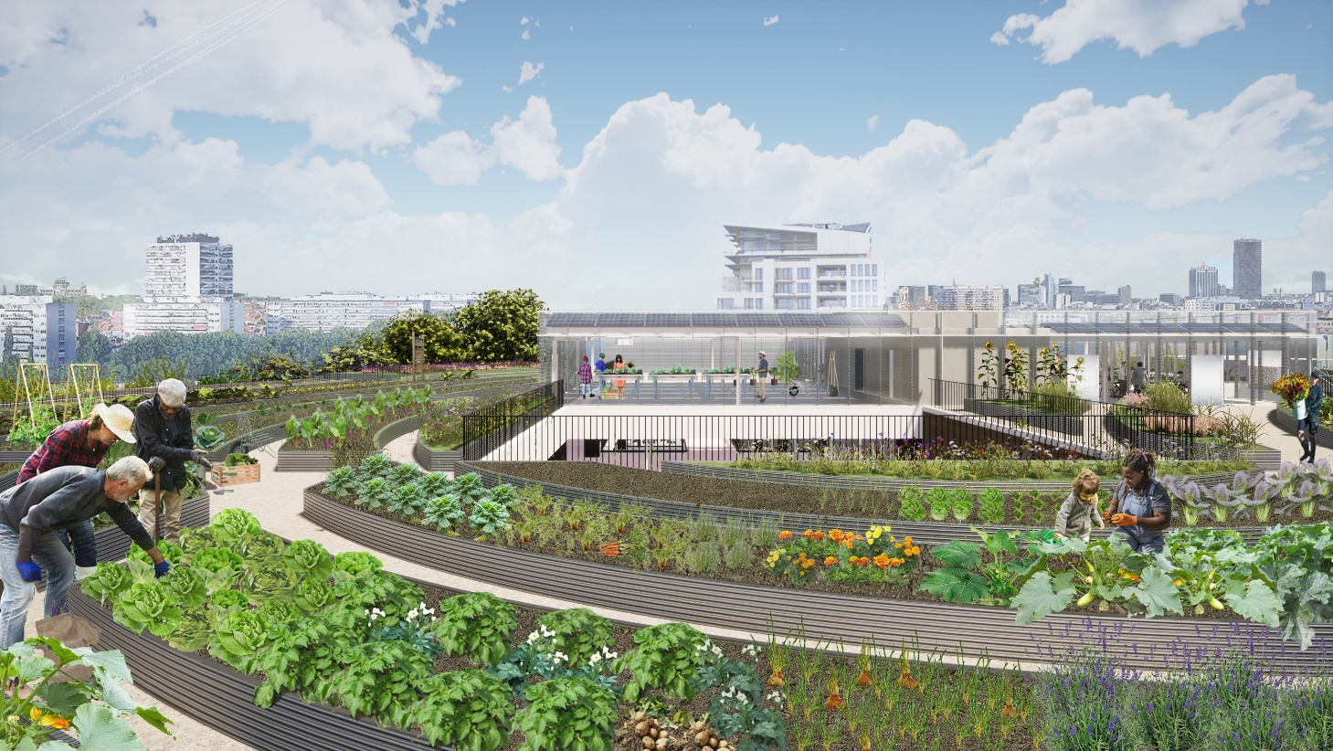

Mobilis- Formulaire

SOMMAIRE
Formulaire 1
Coordonnées 1
Résumé du projet (250 mots max) 1
L’organisation du projet (500 mots max) 1
La genèse et la vision du projet (250 mots max) 2
Impacts du projet (500 mots max) 2
Un projet de plan d’aménagement 2
Autres (500 mots max) 2
Modalités administratives 3

Formulaire

Ce formulaire permettra au candidat de décrire de manière la plus précise et synthétique possible tous les éléments du projet qui ont déjà été réfléchis, planifiés, envisagés et réalisés.

Coordonnées
Nom :
Prénom :
Date de naissance (jj/mm/aaaa) :
Fonction et nom d’entreprise :
Adresse :
Code postal :
Ville :
Pays :
Tel 1 (ex : +32 496 11 22 33) :
Tel 2 :
Adresse mail :

Résumé du projet (250 mots max)

Il est demandé au candidat de rédiger un résumé de son projet présentant les caractéristiques et finalités principales.

L’organisation du projet (500 mots max)

Dans cette partie, il s’agit de décrire les membres de l’équipe du projet (fondateur, propriétaire, maître d’ouvrage,…), leurs compétences et expériences significatives au regard du projet visé, leurs rôles respectifs dans la conception détaillée et la mise en œuvre du projet.

La genèse et la vision du projet (250 mots max)

Il s’agit de décrire l’historique de ce projet en termes de motivation personnelle, de vision et d’ambition.

Impacts du projet (500 mots max)

Il s’agit de décrire les impacts sociaux, environnement et économique du projet.

Un projet de plan d’aménagement

Le plan d’aménagement du terrain/parcelle illustré doit permettre de « donner à voir le projet » et de démontrer son réalisme opérationnel.

Autres (500 mots max)

Des points peuvent être ajoutés si le candidat les trouve indispensables pour la bonne compréhension du projet.

Modalités administratives

Les dossiers complets seront à remettre par email à contact@green-surf.com
Si le(s) candidat(s) ont des questions, ils peuvent les adresser par mail à contact@green-surf.com
Une réponse leur sera adressée en retour à cette question. Toutes les questions doivent être émises avant le 22/11/21. Il ne sera pas fourni de réponses aux questions émises ultérieurement.

